По какой причине и как рассчитались часы по 063 в/о?
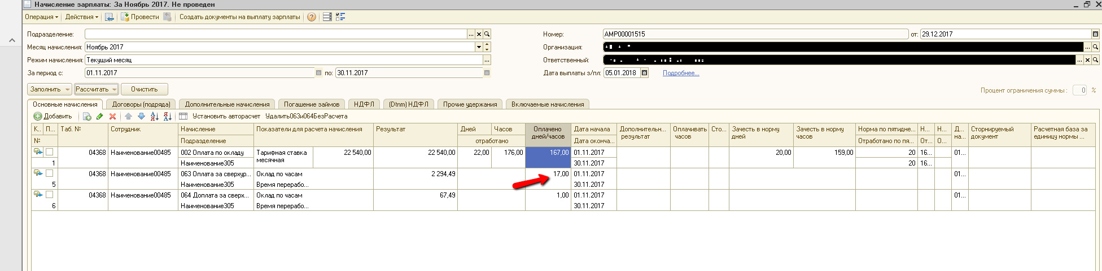

В данной ситуации 063 в/о должен рассчитаться:
063 = 176(Отработано часов по 002 в/о) – 159(Зачесть в норму часов по 002 в/о) – 8(невыход: Отпуск (038 в/о) на 01.11.2017 рр Основные начисления) = 9 часов
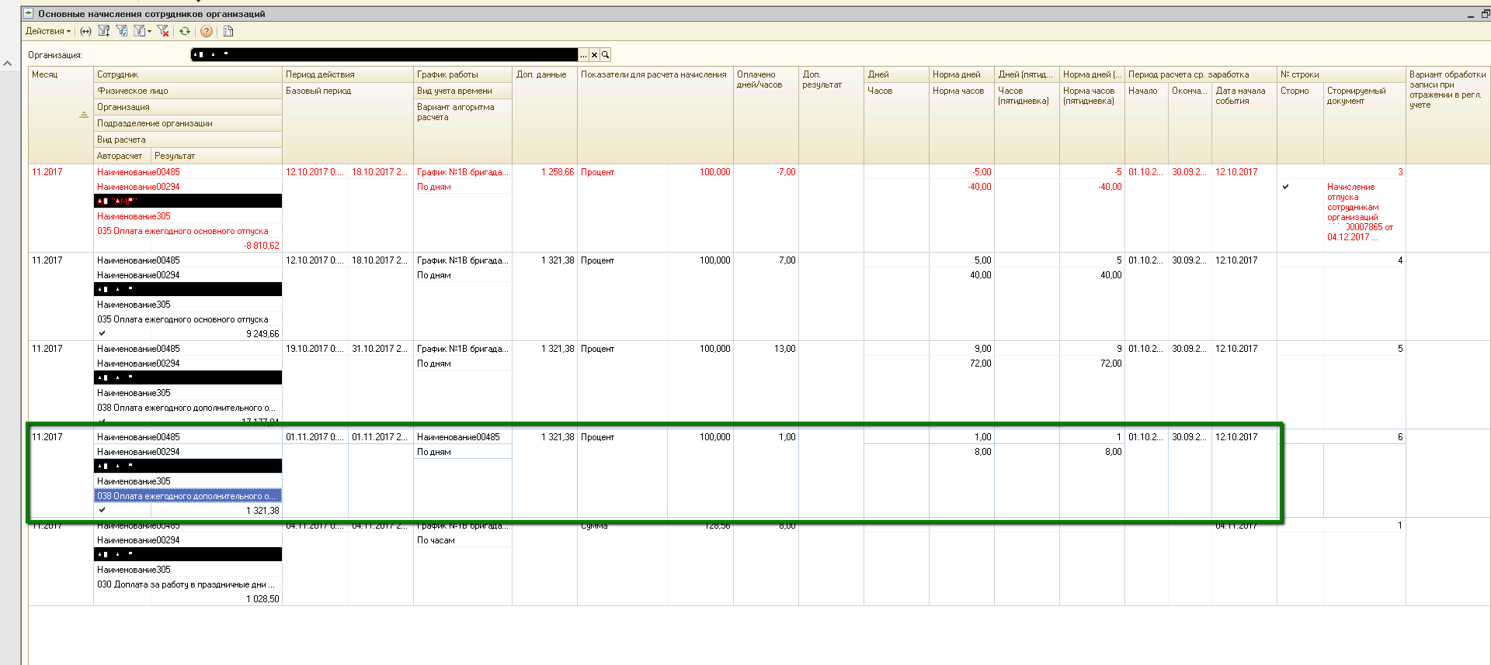

Предположительно не верный расчет связан с пересчетом отпуска, так как первично его начислили в Октябре, а потом в Ноябре пересчитали
